Nama : Sherina Nur Anggraeni

NIM : A11.2022.14374

Kelompok : A11.4109

Fakultas : Ilmu Komputer

Prodi : Teknik Informatika

Buatlah program deteksi prodi mahasiswa berdasarkan NIM dengan ketentuan:

A11 = FIK S1 Teknik Informatika  
A21 = FIK D3 Manajemen Informatika  
B11 = FEB S1 Manajemen  
B21 = FEB D3 Akutansi

\*Catatan : 3 digit pertama nim menentukan prodi mahasiswa. Digit pertama merupakan fakultas, digit kedua merupakan jenjang, dan digit ketiga merupakan prodi.

1. Notasi

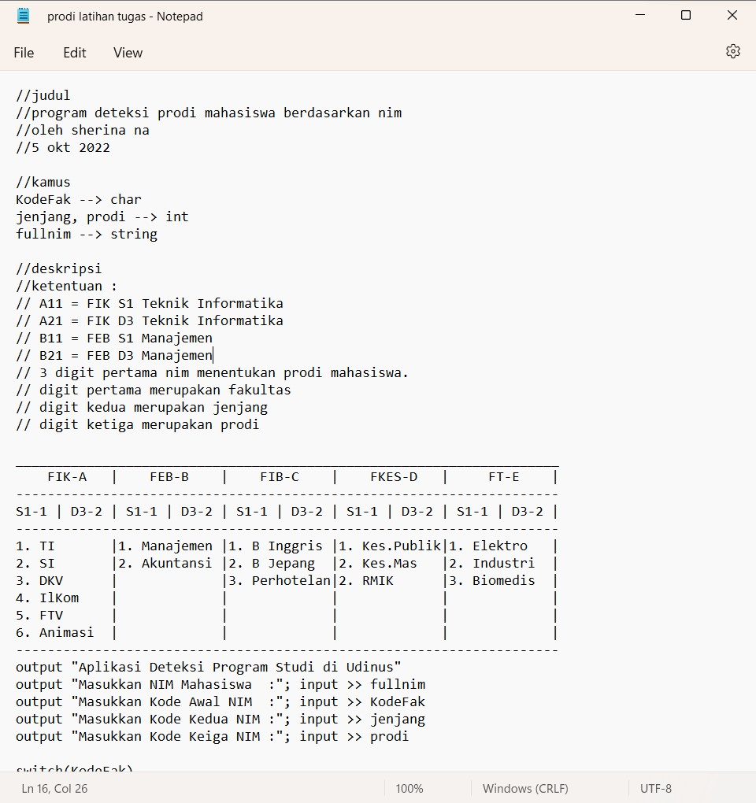

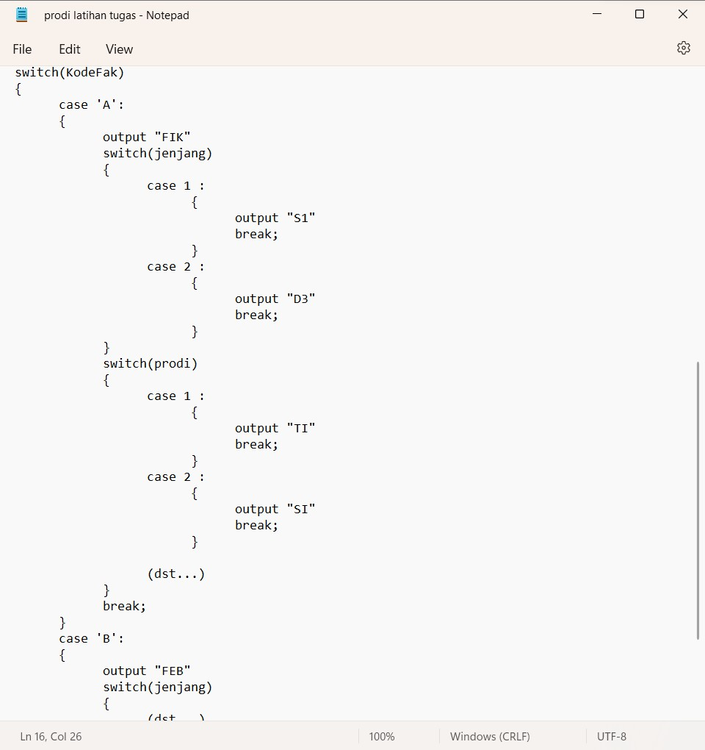

1. Coding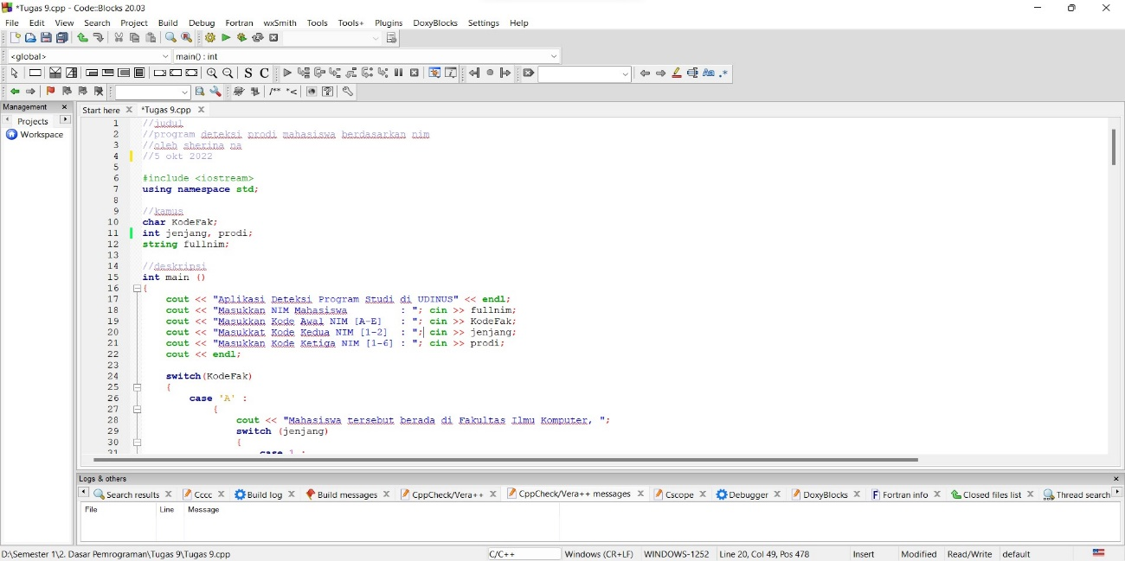

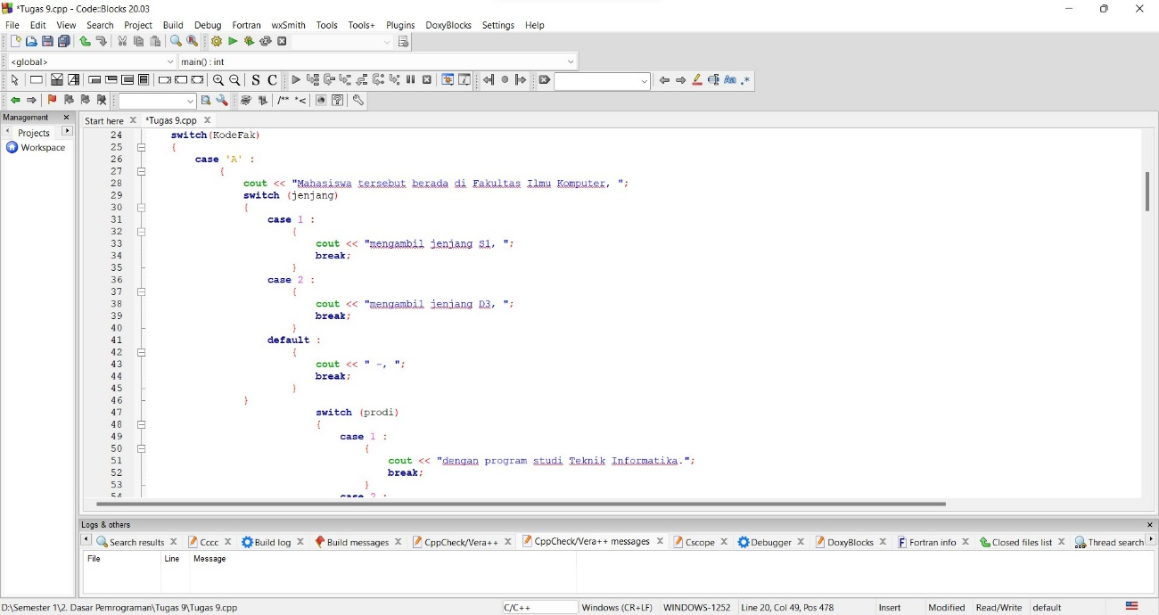

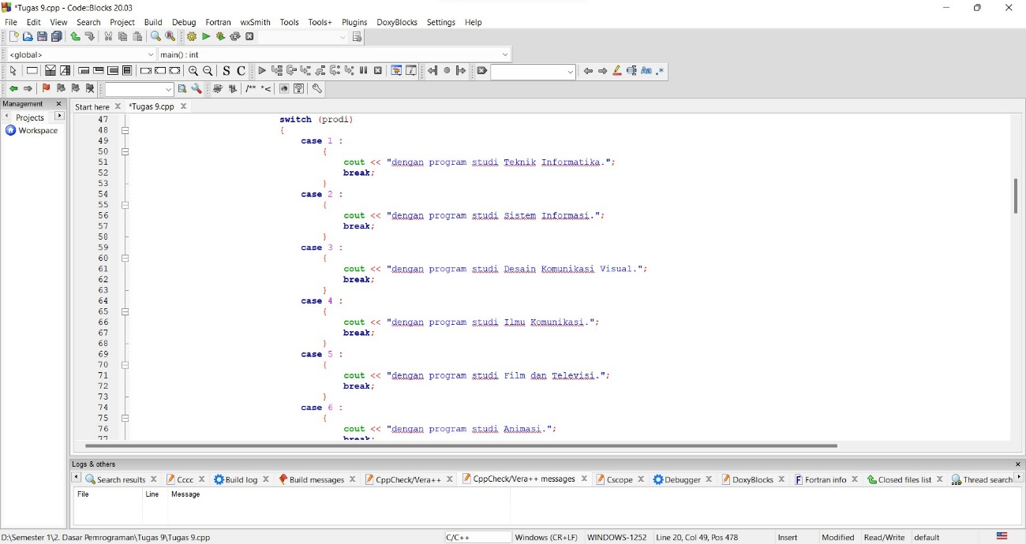

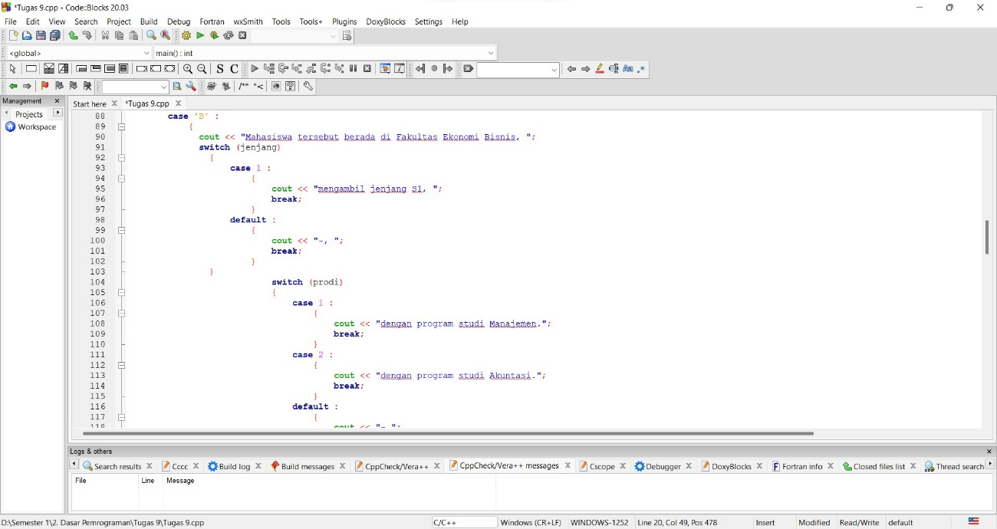

1. Run Coding

